Kolorowanki wodne dla dzieci - zabawa i nauka
Gdzie można kupić unikatowe kolorowanki wodne dla dzieci? Sprawdź w naszym artykule, jeżeli interesuje Cie ta kwestia.

Kolorowanki wodne dla dzieci - rozwijaj wyobraźnię dziecka
Czym różnią się kolorowanki wodne dla dzieci od tradycyjnych kolorowanek? Gdzie można je kupić? Czytaj w naszym artykule.
Zabawki dziecięce rozwijające umiejętności

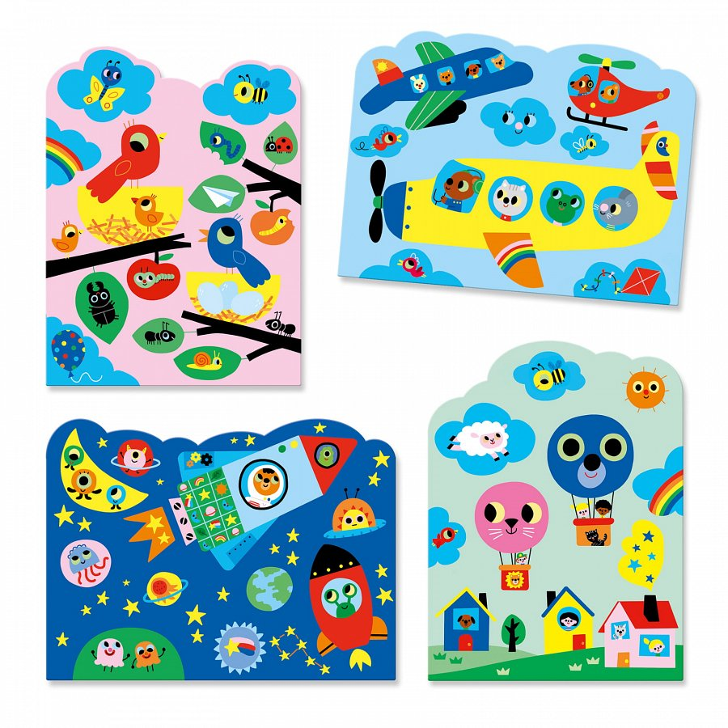
Na rynku dostępnych jest wiele sklepów internetowych oraz stacjonarnych, które specjalizują się w sprzedaży asortymentu dziecięcego. W ofercie wspomnianych sklepów znajdziemy ubranka dla dzieci a także inteligentne zabawki takie jak gry planszowe czy książki oraz kolorowanki wodne dla dzieci.

Kolorowanki wodne dla dzieci w E kids Planet
W kids Planet to sklep online, który proponuje szereg rozwiązań dedykowanych dla dzieci w każdym wieku. Kolorowanki wodne dla dzieci to jeden z dostępnych w sklepie produktów. Zestaw kolorowanki zawiera mazaki, które wystarczy napełnić wodą, by móc ich używać. Co więcej, podczas kolorowania dziecko może odkryć wiele niespodzianek ukrytych na papierze wodnych kolorowanek. Kolorowanki to świetny sposób na naukę kolorów czy też zapewnienie dziecku rozwoju kreatywności i wyobraźni. Sprawdź E kids Planet i wybierz prezenty oraz niezbędne produkty dla swjego dziecka.

